Dvopredmetni učitelj, smer matematika – računalništvo
4. letnik

RAJ- projektna dokumentacija
Projekt pri predmetu z IKT podprta učna gradiva

Mentorji: Avtorji:
dr. Jože Rugelj , izr. prof. Anja Kos
Matej Zapušek, asist. Rebeka Mežan
mag. Alenka Žerovnik, asist. Janez Puntar
Ljubljana, januar 2018

KAZALO

1. SPECIFIKACIJE ZAHTEV 4
1.1 NAMEN APLIKACIJE 4
1.1.1 KRATEK OPIS IGRE 4
1.1.2 KOMU JE NAMENJENA 4
1.1.3 KRATKA PREDSTAVITEV VSEBINE 4
1.1.4 UČNI CILJI 4
1.2 PODROBNEJŠI OPIS APLIKACIJE IN NJENEGA DELOVANJA 5
1.2.1 OPIS APLIKACIJE 5
1.2.2 OPIS GRAFIČNEGA OBLIKOVANJA 6
1.2.3 NAČIN UPORABE VEČPREDSTAVNOSTI 7
1.2.4 MOTIVACIJSKI ELEMENTI 7
1.2.5 SPECIFIČNE UČNE METODE IN OBLIKE 7
1.2.6 PREVERJANJE IN UTRJEVANJE ZNANJA 7
1.2.7 POVRATNE INFORMACIJE IN INTERAKTIVNOST 8
1.2.8 ORODJA ZA KOMUNICIRANJE IN SODELOVALNO UČENJE 8
1.2.9 NAČINI VKLJUČEVANJA IGRE V UČNI PROCES 8
2. ANALIZA 8
2.1 OKOLJE 8
2.2 TEMATIKA IZOBRAŽEVANJA 9
2.3 TEHNOLOGIJA 9
2.4 UČENCI 9
2.5 UČITELJI 9
2.6 ČASOVNI OKVIR 9
3. ZASNOVA IN SCENARIJ IGRE 10
3.1 OPIS KARAKTERJEV 10
3.1.1 VAJENEC – glavni junak 10
3.1.2 DELAVSKI ŠKRAT V ATOPRALNICI 10
3.1.3 BOŽIČEK 11
3.2 OPIS SCEN 12
3.2.1 UVODNA SCENA 12
3.2.2 PLESNI STUDIO 12
3.2.3 AVTOPRALNICA 13
3.2.4 ATELJE 13
3.2.5 KLET 14
3.2.6 ZAKLJUČNA SCENA 15
3.3 OSTALI ELEMENTI 15
3.3.1 PISMO 15
3.3.2 KLJUČI 15
3.3.3 ZVEZDA 16
3.4 ANIMACIJA 16
3.5 OPIS NALOG IN TOČKOVANJE 17
3.5.1 PLESNI STUDIO 17
3.5.2 AVTOPRALNICA 18
3.5.3 ATELJE 19
3.5.4 KLET 21
3.6 PODROBEN SCENARIJ IGRE 22
4. IMPLEMENTACIJA IGRE 29
4.1 KOMPLEKSNOST 29
4.2 TEŽAVE PRI REALIZACIJI IN ZAHTEVNEJŠI ELEMENTI 31
4.3 NEREALIZIRANI ELEMENTI 33
5. NAVODILA 33
5.1 NAVODILA ZA UČITELJE 33
5.2 NAVODILA ZA UČENCE 34
5.3 NAVODILA ZA NAMEŠČANJE IN VZDRŽEVANJE 34
PRILOGA – dnevnik 34

SPECIFIKACIJE ZAHTEV

NAMEN APLIKACIJE

KRATEK OPIS IGRE
V učne cilje računalništva spada sklop Algoritmi. Velikokrat se beseda enači s pojmom postopek. Skozi igro bo igralec spoznal bistvene lastnosti algoritmov in naučeno poskusil uporabiti na lastnih primerih.

KOMU JE NAMENJENA
Igra je namenjena osnovnošolcem, predvsem učencem druge triade osnovne šole, to so učenci četrtega, petega in šestega razreda. Učenci ob igranju igre ne potrebujejo nobenega predznanja. Igra temelji na sledenju navodil in sledenju algoritmom, ki so zastavljeni v igri.

KRATKA PREDSTAVITEV VSEBINE
Igra se odvija na severnem tečaju, v mestu Kotikraj, kjer ima Božiček veliko delavnico. Tik pred božičem je Božiček pozabil, kam je dal zlato zvezdo, ki krasi največjo smreko v Božičkovi avli.
Igralec se v Božičkovi avli pojavi kot njegov vajenec. Da mu uspe priti do sobe, kjer se skriva zvezda, mora blesteti v plesni preizkušnji, potruditi se kar najbolje delati v avtopralnici ter ne nazadnje narisati slike v duhu božiča.
Naloga igralca je pravilno rešiti in končati vsako nalogo, ki mu je zadana.

UČNI CILJI
Cilji, ki naj bi jih učenci dosegli ob igranju, so naslednji:
- razumejo pojem algoritem (predstavi se jim pred/po igri).
- sledijo algoritmu, ki ga pripravi nekdo drug.
- znajo z algoritmom predstaviti preprosto opravilo.
- znajo povezati več algoritmov v celoto, ki reši nek problem.

Učni cilji | Aktivnost
Učenci razumejo pojem algoritem. | Predstavi se jim pred in po igri v pismu in v navodilih posamezne igre.
Učenci sledijo algoritmu, ki ga pripravi nekdo drug. | Plesni avtomat v igralnici, kjer morajo učenci slediti vnaprej določenim korakom.  Učenec mora izvedeti za katero možnost se je odločil delavski škrat v avtopralnici.
Učenci znajo z algoritmom predstaviti preprosto opravilo. | Učenec sestavi algoritem za pranje sani v avtopralnici.
Učenci znajo povezati več algoritmov v celoto, ki reši nek problem. | Učenci morajo opraviti vse tri aktivnosti, ki so med seboj različne.

PODROBNEJŠI OPIS APLIKACIJE IN NJENEGA DELOVANJA

OPIS APLIKACIJE
Namen igre je seznanitev igralca z algoritmi in njihovim delovanjem. Ob zagonu igre se igralcu pokaže uvodna scena. V ozadju se nahaja zamegljena slika, sestavljena iz vseh sob, katere igralec obišče med igranjem, spredaj pa naslov igre Božičkov raj ter trije gumbi: začni, navodila ter izhod.
Ko igralec izbere gumb ''začni'', se scena premakne v avlo. Samodejno se odpre pismo, ki pozdravi vajenca/vajenko in ga seznani s ciljem igre. Podana so tudi navodila za prvo sceno.
Prva naloga se nahaja v plesnem studiu. Tam igralec s tem, ko stopi na plesno podlogo ter pritisne tipko ''F'', odpre novo sceno – zaslon plesnega avtomata. S pritiskanjem na točno določene tipke (levo, desno, gor in dol) nabira potrebne točke za osvojitev prvega ključa.
Ko ključ osvoji, se ikona pisma obarva rdeče, kar nakazuje na to, da ga naj igralec odpre. Igralec se premakne v avtopralnico, kjer ga čaka tudi delavski škrat. Ta ga ogovori šele, ko vajenec pride do njega in s pritiskom na ''F'' prične pogovor. Ko si delavski škrat izbere želeno pranje, se vajenec premakne do table z navodili. Tam si podrobno ogleda korake pod tisto vrsto pranja, ki si jo je izbral škrat.
Te korake potem v pravilnem vrstnem redu vnese v tablični računalnik, ki ga aktivira s pritiskom na tipko ''F''. Če je zaporedje korakov pravilno, igralec dobi ključ in se vrne v avlo.
Predzadnja scena se dogaja v ateljeju. Na steni se nahajajo tri slike. Vsaka od njih vsebuje nalogo. Z nalogo igralce prične s tem, ko se pomakne do slike ter pritisne tipko ''F''. Odpre se mu nova scena, ki vsebuje 6 sličic, ki niso v pravilnem vrstnem redu. Igralčeva naloga je, da jih razporedi tako, da bo končni rezultat enak sliki, katero je odprl. Ko uspešno izvede vse tri naloge, torej odpre vse slike, dobi še zadnji ključ.
Zaključna scena je v kleti. Igralec mora do skrinje, pritisniti na tipko ''F'' in vstaviti ključe tako, da bodo barvno ter oblikovno ustrezali primerni ključavnici. Ko mu uspe, izbere možnost ''Odpri skrinjo'' ter pobere zvezdo.
Nagrado odnese v avlo.

OPIS GRAFIČNEGA OBLIKOVANJA
Grafika, ki smo jo uporabili v igri, je vektorska. Grafične podobe so nastajale v programu Inkscape, saj smo se s tem programom seznanili v prejšnjih letih študija in je eden izmed enostavnejših za uporabo. Vsebuje veliko orodij za risanje, obdelavo ter barvanje in senčenje slik.
Prevladujejo tri barve. Zelena predstavlja smrečico, ki je v božičnem času ne smemo pozabiti. Barva božiča je seveda tudi rdeča, ki jo bomo uporabili kot barvo na glavnem liku in številnih elementih znotraj igre. Uporabili pa smo tudi belo barvo, ki predstavlja eno osnovnejših barv zimskih mesecev in božičnih praznikov.
Pomen teh barv je predvsem pričarati igralcu čar božiča in mu igro narediti prijetno na pogled.
Scene, liki in elementi, ki pripomorejo k zanimivejši igri, so nastali na papirju. Ko so bile skice dokončne, smo podobe premestili v izbrani program Inkscape.

NAČIN UPORABE VEČPREDSTAVNOSTI
Za urejanje slik smo uporabljali program Inkscape. Za ureditev predstavitvenega napovednika smo uporabili program MovieMaker.

MOTIVACIJSKI ELEMENTI
Glavna ideja je nastala v pričakovanju prihajajočih božičnih praznikov. Zgodbo smo morali zasnovati tako, da bo igralcem izziv najti izgubljeno zvezdo, pri tem pa naj bi čim bolj usvojili pomen algoritmov.
Vsaka aktivnost, ki se dogaja v igri, je na pogled privlačna. V igralnici pa je uporabljen tudi pomemben element igre – tekmovalnost. S štetjem pravilno pritisnjenih tipk na plesnem avtomatu je igralcu omogočeno primerjanje s sošolci, kar posamezniku lahko predstavlja nek izziv. To pa po navadi vodi k boljši učinkovitosti igranja.
Velik motivacijski element je tudi možnost večkratnega igranja, saj je v vsaki aktivnosti znotraj igre ponovno igranje povsem različno od prejšnjega.
Potrudili smo se vključiti naloge, ki so primerne tako za fante kot tudi za dekleta.

SPECIFIČNE UČNE METODE IN OBLIKE
Igranje je predvideno v individualni obliki.
Metoda, ki prevladuje, je metoda praktične uporabe. Priporočena pa je tudi metoda razlage ali razgovora, s katero učencem bolj natančno predstavimo, kaj je sploh smisel algoritmov.

PREVERJANJE IN UTRJEVANJE ZNANJA
Učenci preverjajo svoje znanje preko celotne igre, saj bodo le z pravilnim sledenjem navodilom tudi uspešno dokončali posamezno nalogo ter si s tem omogočili napredovanje v naslednjo sobo.
Igra je sestavljena iz treh večjih aktivnostih, ki jih mora učenec opraviti. V prvi aktivnosti mora pritiskati na tipke tako, kot mu kaže plesni avtomat. Ta aktivnost zajema znanje uporabe, saj mora učenec znati sprejeti informacijo o tem, katero tipko je potrebno pritisniti in to informacijo tudi uporabiti v drugačni situaciji.
Druga aktivnost je avtopralnica, katero smatramo kot najbolj zahtevno v celotni igri. Vajenec pri delavskemu škratu izve, katero vrsto pranja si je izbral in si nato zapomniti vrstni red celotnega pranja za točno določeno izbiro. Isti vrstni red ukazov mora potem razvrstiti v tablični računalnik. Ta aktivnost zajema konceptualno znanje, saj mora učenec razumeti, da je na voljo več vrst pranja in da mora razvrstiti le ukaze za možnost, ki jo je izbral delavski škrat. V aktivnosti je vključen proces priklica, saj si mora učenec zapomniti vrstne rede ukazov pranja. To pa se izkaže kot težji del naloge.
Zadnja, tretja aktivnost, je zlaganje slikic v celoto. Ta aktivnost zajema proceduralno znanje ter znanje, temelječe na pravilih, saj mora igralec z vlečenjem slik sestaviti celotno sliko, da se ujema v vseh korakih. Učenec mora iz slike razumeti, katera slika je pred katero in kaj slika sploh predstavlja.

POVRATNE INFORMACIJE IN INTERAKTIVNOST
Učenec povratno informacijo dobi po reševanju posamezne naloge. Po vsaki končani nalogi dobi informacijo o tem ali je uspešno opravil nalogo in ali je dobil ključ ali ne. Navodila so jasna tako, da med samim izvajanjem naloge povratnih informacij ne dobiva. Ob uspešno zaključeni nalogi dobi nagrado ter ima možnost nadaljnjega igranja. Če pa se pri nalogi zmoti, se lahko vrne na sam začetek in ponovno zažene igro.

ORODJA ZA KOMUNICIRANJE IN SODELOVALNO UČENJE
Sodelovalno učenje ni vključeno v našo igro, saj je igra namenjena posamezniku.

NAČINI VKLJUČEVANJA IGRE V UČNI PROCES
Učenci skozi igro spoznavajo, da je v računalništvu pomemben vrstni red ukazov, da moramo računalniku podajati natančna navodila. Igro lahko umestimo tudi v uvodni del programiranja, kjer se učenci še učijo, kako računalnik razume naše ukaze.

ANALIZA

OKOLJE
Igra je ustvarjena v programskem okolju Unity. Igro učenci igrajo individualno na svojem računalniku. Igra traja približno 15 minut. Za samo igranje ne potrebujemo posebne računalniške opreme.

TEMATIKA IZOBRAŽEVANJA
Učenci ne potrebujejo nobenega predhodnega znanja za igranje. Igro smo naredili tako, da je enostavna in razumljiva. Prav tako smo se odločili za igro v božičnem duhu, saj so scene in osebe v igri že znane učencem. Osnovni cilj igre je bil, da se učenci spoznajo s pojmom algoritem.

TEHNOLOGIJA
Za igranje vsak posameznik potrebuje svoj računalnik, monitor, miško in tipkovnico.

UČENCI
Igra je namenjena učencem druge triade osnovne šole. Če na šoli nimajo učenci predmeta računalništva, lahko igro uporabimo pri kakšnem računalniškem krožku. Igro učenci hitro usvojijo, saj je enostavna in zabavna, prav tako pa smo se trudili, da bo učencem motivacijsko primerna glede na njihovo starostno skupino. Prav tako jih do cilja vodijo navodila, ki so jim vedno dostopna. Skozi igro učenci torej nezavedno osvajajo zastavljene cilje.

UČITELJI
Učitelji pri samem igranju igre nimajo velike vloge. Učenci igrajo igro samostojno, vendar naj bo učitelj vedno pozoren na učence s spremljanjem njihovih potez, napredka ter jim pomaga v primeru težav.

ČASOVNI OKVIR
Idejo za igro smo dobili kaj kmalu po prejetih navodilih profesorjev. Vendar so bile velike pomanjkljivosti, ki smo jih odpravljali potem približno dva tedna. Ko je bilo vse urejeno, smo takoj začeli z risanjem in programiranjem. Več ali manj je bilo dokončanega že pred novim letom, potrebno je bilo le še zapisati dokumentacijo in odpraviti manjše napake.
Preverjanje delovanja je potekalo sproti, ko se je vključevalo nove elemente ali scene.
Testiranje na šolah pa sledi v aprilu.

ZASNOVA IN SCENARIJ IGRE

OPIS KARAKTERJEV

VAJENEC – glavni junak
Vajenec, Božičkov pomočnik, prikazan kot škrat. Je velik, nasmejan ter delaven. Oblečen je v črne hlače, na katerih je pritrjen rjav pas. Majica je rdeča, z zelenim ovratnikom. Na glavi ima kapo, podobno Božičkovi. Ta je rdeče barve z zlatim cofom. Prav tako so zlati škornji. S tako izbiro barv smo igralcu še dodatno približali božično vzdušje.
Slika 1 Glavni junak

DELAVSKI ŠKRAT V ATOPRALNICI
Škrat, ki nastopa v sobi avtopralnice, je nezainteresiran za delo in len. Njegov obraz je resen. Oblečen je v zelen kombinezon s črnim pasom. Na glavi ima zeleno Božičkovo kapo z zlatim cofom. Obut je v črne škornje.
Slika 2 Delavski škrat

BOŽIČEK
Prikaže se le na koncu, če glavnemu junaku uspe najti zvezdo. Je vesel in nasmejan, zadovoljen s svojim vajencem, ki mu je uspelo najti izgubljeno zvezdo. Oblečen je v Božičkova oblačila - črne hlače, rdeča jakna s črnim pasom. Roke ime odete v črne rokavice. Na glavi ima svojo najljubšo rdečo kapo z belim cofom. Na obrazu ime belo brado. Obute pa ima črne škornje.
Slika 3 Božiček

OPIS SCEN

UVODNA SCENA
V uvodni sceni se igralcu prikaže meni, kjer lahko izbira med tipkami IGRAJ, NAVODILA in IZHOD.
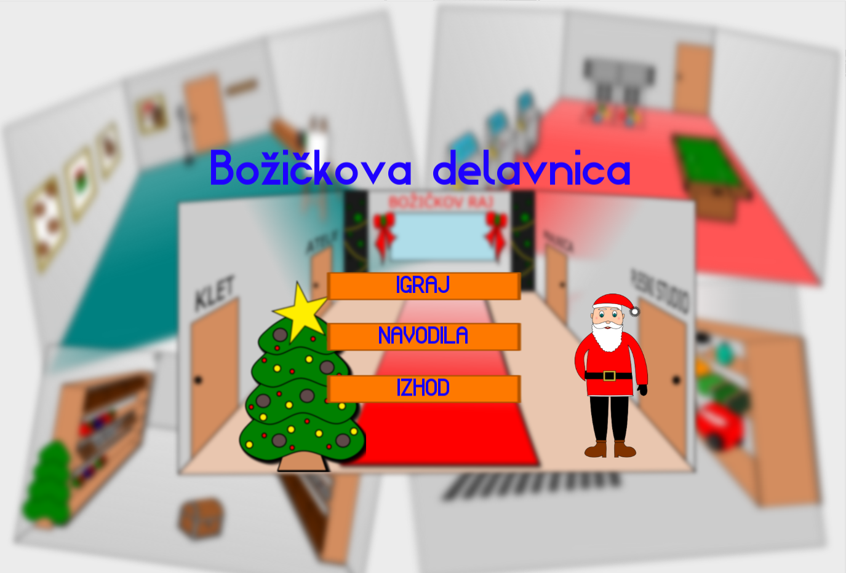

PLESNI STUDIO
Igralec stopi v plesni studio. V pismu je prebral, da mora v tej sobi najti plesni avtomat in nanj stopiti. Ko to stori, se zaslon plesnega avtomata vklopi in igralec prične z izvajanjem naloge.

AVTOPRALNICA
Po pridobljeni nagradi v plesnem studiu se vajenec vrne v avlo, ponovno odpre pismo in se napoti proti avtopralnici. Tam ga čaka delavski škrat, ki mu poda navodila, kako naj uspešno pridobi naslednjo nagrado.
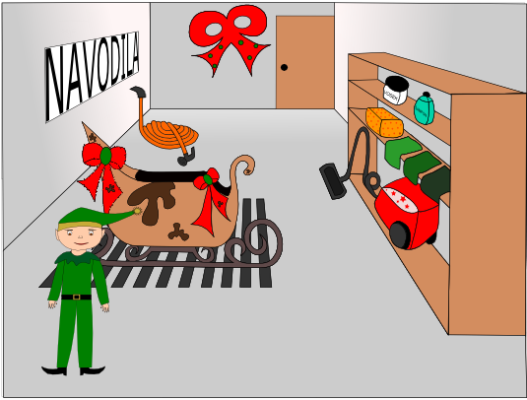

ATELJE
Po zadnjo nagrado se mora vajenec odpraviti v sobo 'atelje'. Tam se bo preizkusil v svojih risarskih sposobnostih.
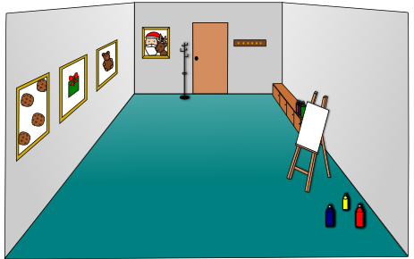

KLET
Z zbranimi vsemi tremi nagradami, vajencu preostane še zadnji korak, s katerim zaključi igro. V kleti se nahaja skrinja, ki pa jo je možno odpreti le z vsemi tremi nagradami.

ZAKLJUČNA SCENA
Vajenec se pojavi v avli, z Božičkom in najdeno zvezdo, ki se sedaj nahaja na božični smreki. 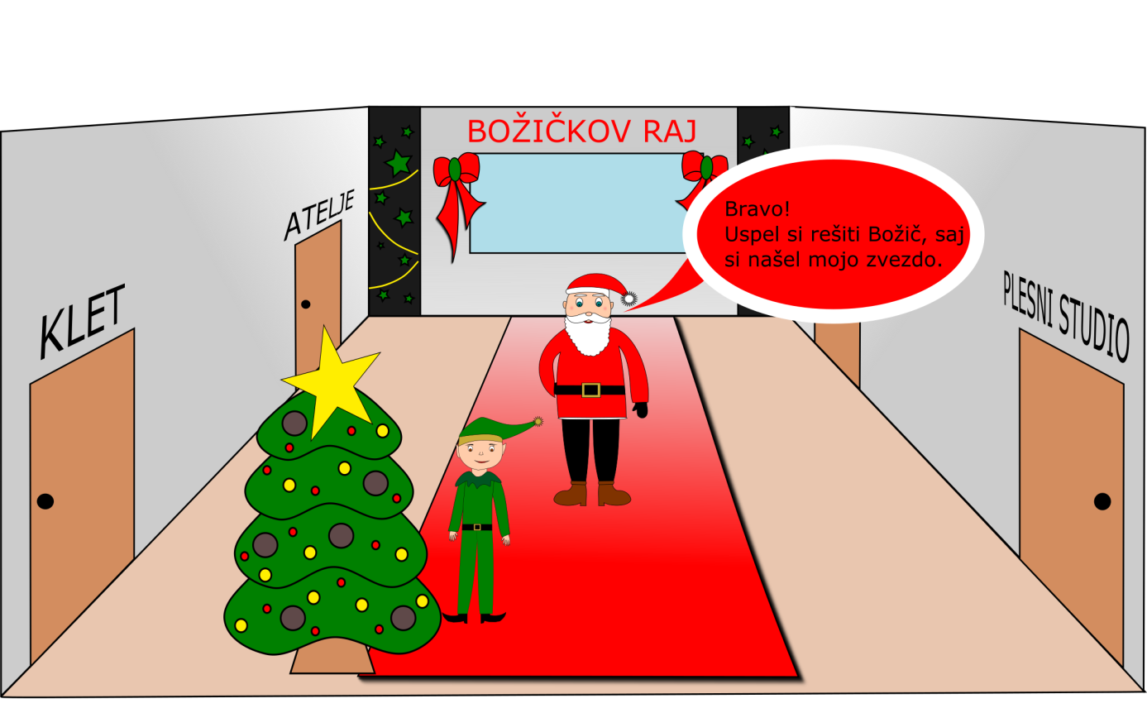

OSTALI ELEMENTI

PISMO
Pismo je prisotno v vsaki sceni tako, da ga lahko igralec odpre, kadar ne ve kako nadaljevati. Po vsaki uspešno opravljeni nalogi začne pismo tudi utripati. V pismu so zapisana navodila, ki usmerjajo igralca.

KLJUČI
Kot nagrado za uspešno opravljeno nalogo vajenec v vsaki sobi dobi ključ. Ključi se pojavijo v treh barvah: modri, rdeči in zeleni. Za igralce, ki barv med sabo ne ločijo, pa se ključi razlikujejo tudi v obliki.

ZVEZDA
Namen igre je poiskati zvezdo. Igralec z reševanjem nalog v treh sobah poskusi dobiti ključe, ti pa mu omogočajo, da uspešno konča igro. Božičku pomaga najti izgubljeno zvezdo. Ta se pojavi šele, ko ima igralec opravljene vse naloge v sobah plesnega studia, avtopralnice ter ateljeja.

ANIMACIJA
Edina animacija, ki nastopa v aplikaciji, je premikanje glavnega junaka. Uporabili smo skeletno grafiko, s čimer je bolj realno prikazana njegova hoja. Uporabljajo se tipke ''gor'', ''dol'', ''levo'' in ''desno''.
Animiranje glavnega lika smo opravili v programskem okolju Unity.

OPIS NALOG IN TOČKOVANJE

PLESNI STUDIO
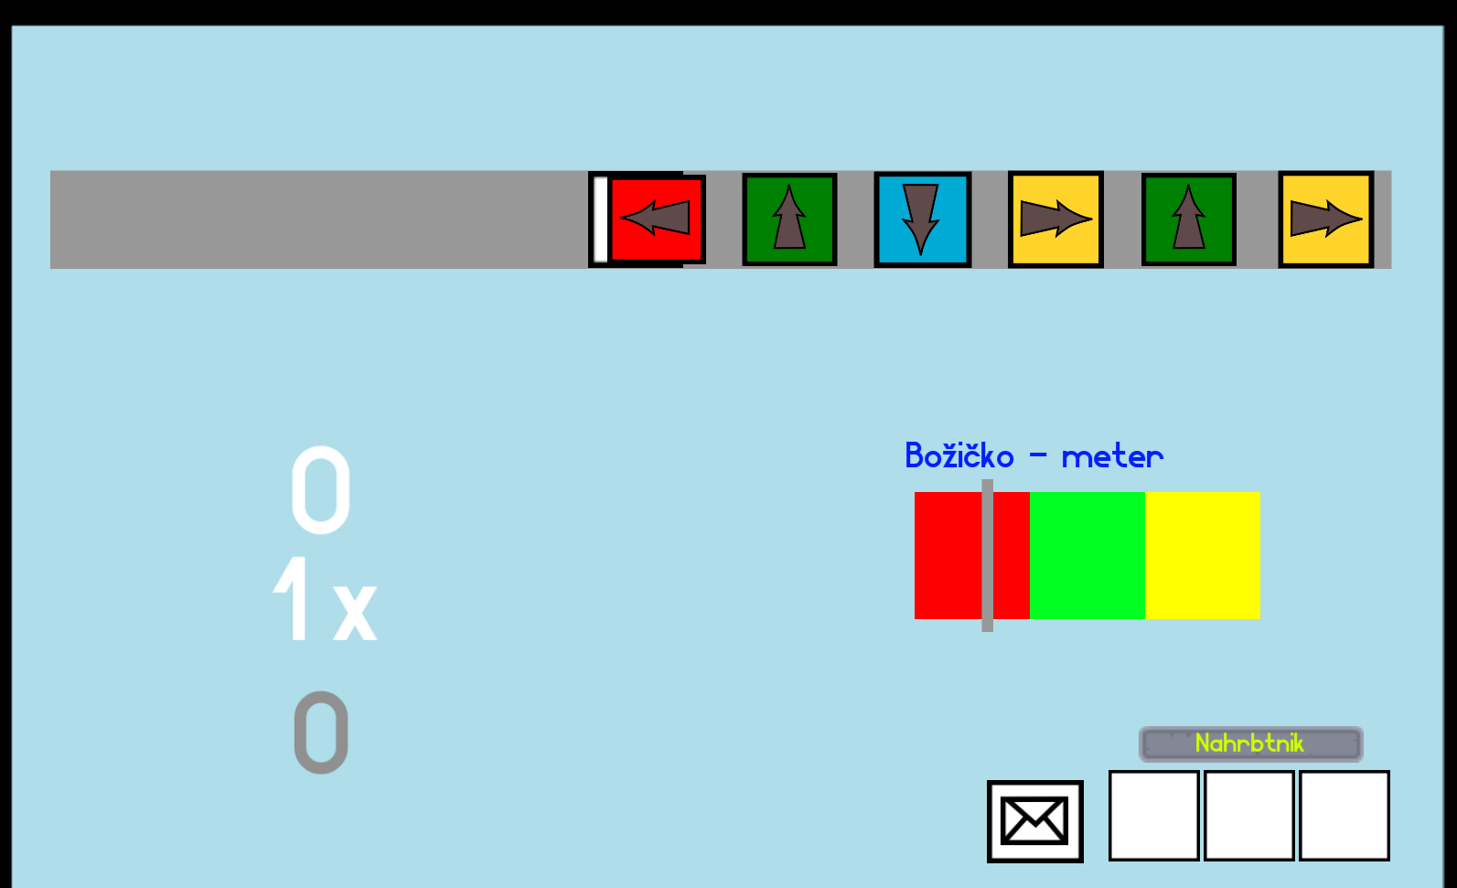
Igralec se najprej odpravi v sobo plesnega studia. Ko poišče plesni avtomat ter nanj stopi, se prižge zaslon in ga pozdravi. Na njem učenec dobi vsa potrebna navodila za igranje. Pri tej nalogi gre za sledenje algoritmu, ki ga pripravi nekdo drug - v tem primeru plesni avtomat. Učenec uporablja tipke 'gor', 'dol', 'levo' in 'desno', glede na prihajajoče puščice na avtomatu.

V primeru, da mu ne uspe, lahko odpleše ponovno.
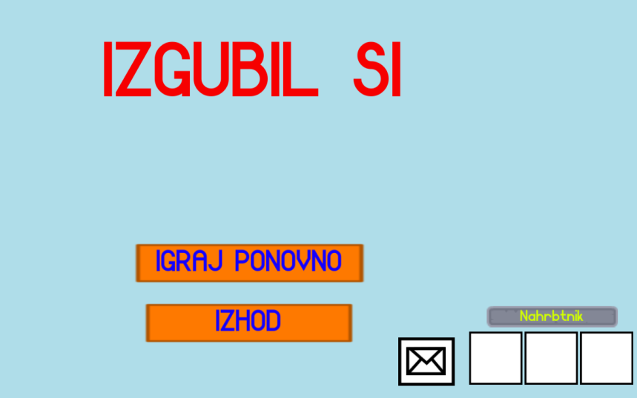
Igra je narejena tako, da je zaporedje puščic naključno. S tem omogočimo igralcu možnost večkratnega igranja.
Ko igralcu uspe, dobi nagrado - ključ. Z njim se odpravi v avlo, kjer bo v pismu imel podana nadaljnja navodila. Ko igralec uspešno konča aktivnost lahko preveri tudi število pravilno pritisnjenih tipk in število točk.
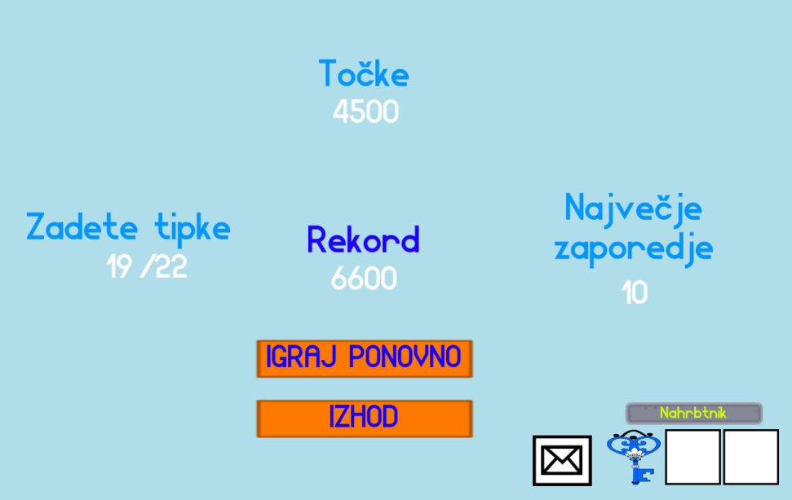

AVTOPRALNICA
Vajenca v tej sobi pričaka delavski škrat, ki ni preveč zainteresiran za delo, zato bo namesto njega čiščenje sani opravil vajenec.
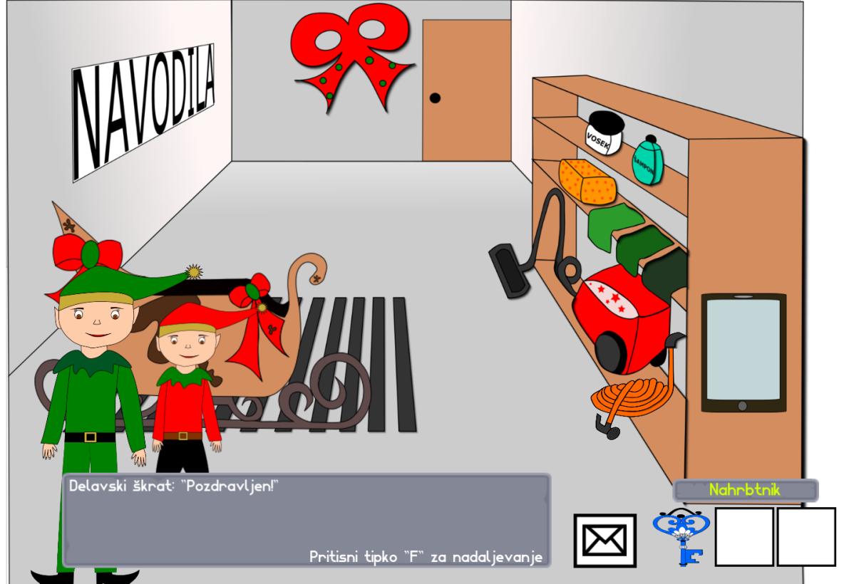
Božičkopralnica ponuja 5 različnih funkcij, s katerimi lahko vajenec sani očisti:
1. možnost - sani speremo z vodo in ji obrišemo s suho krpo
2. možnost - sani speremo z vodo, namilimo s šamponom in gobo, ponovno speremo z vodo, s suho krpo zbrišemo ostanke vode
3. možnost - sani speremo z vodo, namilimo s šamponom in gobo, ponovno speremo z vodo, s suho krpo zbrišemo ostanke vode, namažemo z voskom
4. možnost - sani speremo z vodo, namilimo s šamponom in gobo, ponovno speremo z vodo, speremo podvozje, s suho krpo zbrišemo ostanke vode, namažemo z voskom
5. možnost - sani speremo z vodo, namilimo s šamponom in gobo, ponovno speremo z vodo, speremo podvozje, s suho krpo zbrišemo ostanke vode, namažemo z voskom, posesamo notranjost sani

ATELJE
V ateljeju igralca čaka nova aktivnost.
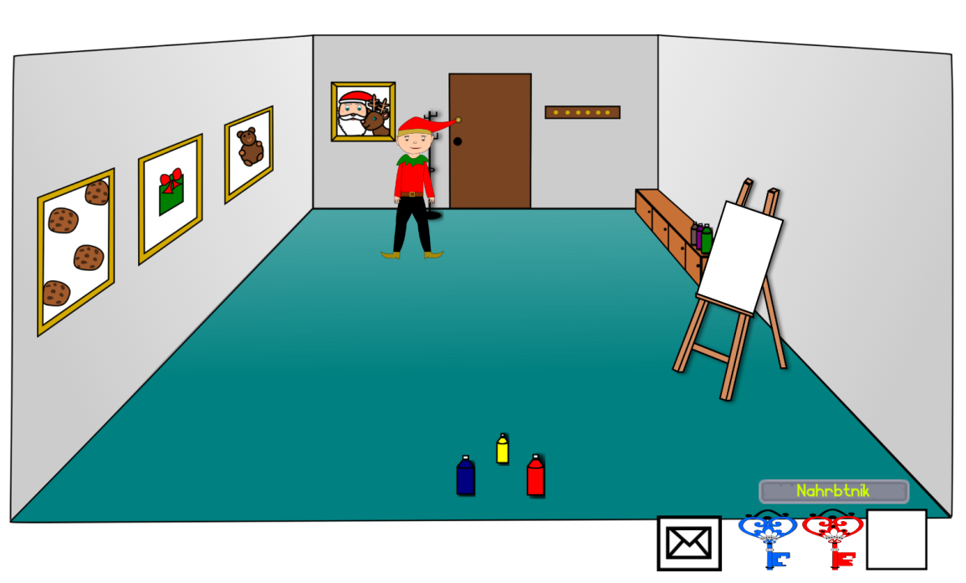
Odpreti mora 3 različne slike, ki visijo na steni in vsako sliko razvrstiti v pravilen vrstni red, da dobi ključ. Če slike ne razvrsti pravilno, mu igra sporoči, da naj poskusi ponovno.
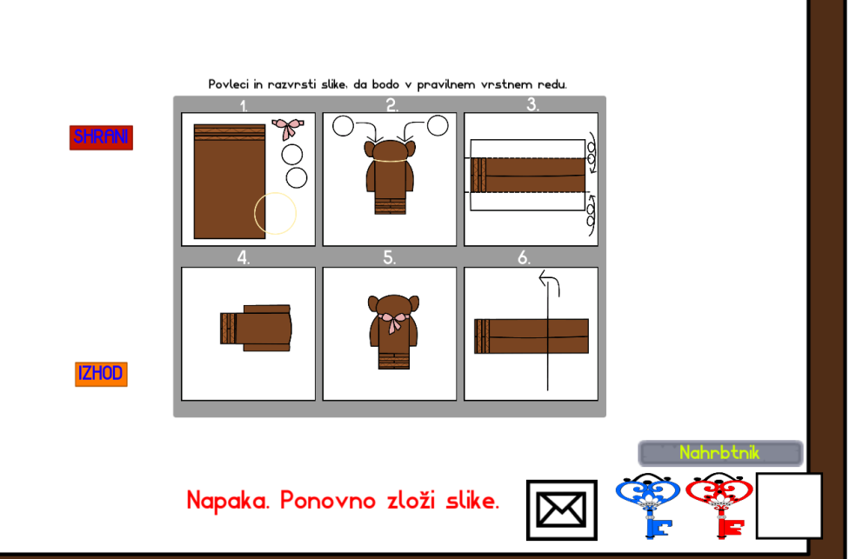

Ob pravilnem vrstnem redu slikic pa igra javi, da je igralcu pravilno uspelo razvrstiti delčke slike.
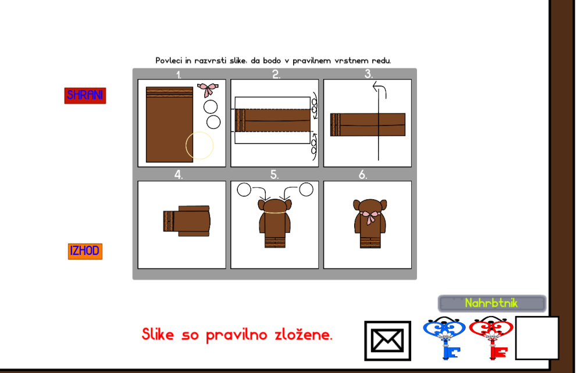
    - KLET
V kleti se nahaja skrinja, kjer je shranjena nagrada.
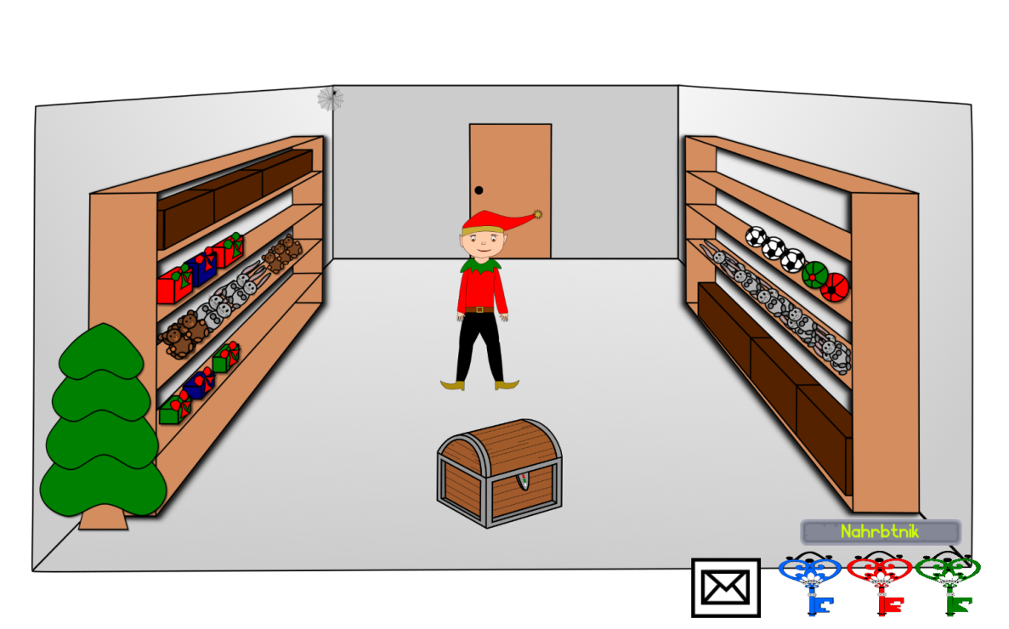

Ob pritisku na skrinjo se mu odpre okno, kamor mora učenec pravilno razvrstiti ključe, ki jih je dobil ob vsaki aktivnosti.
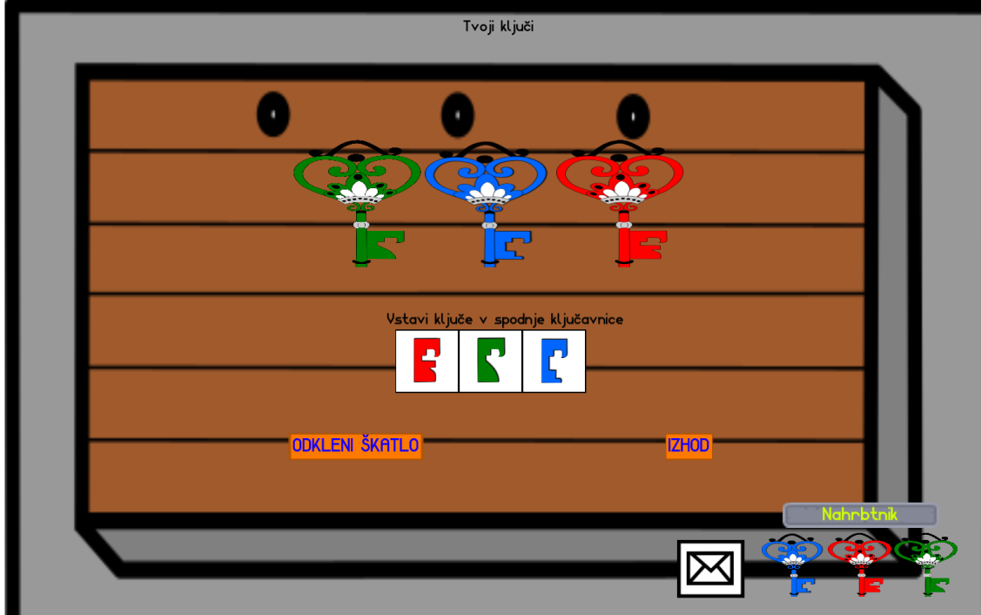

PODROBEN SCENARIJ IGRE
    - UVODNA SCENA
Igralec v uvodu igre pritisne gumb ‘’IGRAJ’’. Pojavi se pismo, v ozadju pa scena avle. V pismu piše
#Priloga 1 - pismo in navodila za prvo sobo

Dragi vajenec/vajenka,
pozdravljen v moji delavnici!

Lani pri pospravljanju božičnega drevesa so moji škratje izgubili božično zvezdo. Ker božično drevo ni pravo brez glavnega okraska, bo tvoja naloga to zvezdo poiskati.

Po uspešno opravljenem izzivu v vsaki od treh sob, boš prejel ključ. Ti trije ključi bodo v pravilnem vrstnem redu odprli skrinjo, kjer se skriva nagrada.

Vsakič, ki opraviš nalogo, se vrneš v avlo ter s pritiskom na ikono ‘’PISMO’’ prebereš nova navodila.

Prva soba, kjer te čaka preizkus je:
PLESNI STUDIO

Naloga:
Vstopi v sobo, na kateri piše “PLESNI STUDIO”. Poišči plesni avtomat, stopi na sredino plesne podlage ter pritisni tipko “F”.

Vajenec se s tipkami gor, dol, levo, desno premakne do želene sobe (plesni studio nato avtopralnica, na koncu atelje zatem pa klet). Ob dotiku z vrati se pojavi v novi sceni.

    - PRVA SCENA
Ko stopi na sredino podlage, se pokaže zaslon plesnega avtomata.Igralec ima na voljo izbrati tipko IGRAJ, NAVODILA ali IZHOD. V navodilih piše:
“Tvoja naloga je, da slediš mojim navodilom.
Ples poteka po zaporedju točno določenih korakov. Igro se igra s tipkami: GOR, DOL, LEV in DESNO. Doseži vsaj 6000 točk in dobil boš ključ. V primeru, da ti ne uspe, odpleši ponovno.”
Ob uspešnem koncu se pojavi okno, kjer lahko učenec izve koliko pravilnih tipk je pritisnil in koliko je dosegel točk. Prikaže se mu tudi rdeč ključ, ki se nato pospravi v košaro na dnu zaslona. Ponovno pritisne na ikono pismo (ki leži v levem spodnjem kotu), ki mu poda nadaljnja navodila.
#Priloga 2 - navodila za drugo sobo
Uspešno si opravil nalogo.
Naloga:
Pojdi nazaj v avlo ter poišči avtopralnico. Tam te čaka nekdo, ki ti bo podal nadaljnja navodila.
    - DRUGA SCENA
Škrat se vrne nazaj v avlo in poišče sobo (avtopralnico). Ob vstopu pride škrat z umazanimi sanmi in ga ogovori.
Delavski škrat: “Pozdravljen! Božiček je ob zadnji poti umazal sani.”
»Delavski škrat se bo odločil za eno izmed možnosti pranj, ki so naštete na tabli«.
PRIKAZ NA TABLI:
BOŽIČKOPRALNICA PONUJA:
1. MOŽNOST: sani speremo z vodo, s suho krpo zbrišemo ostanke vode
2.MOŽNOST: sani speremo z vodo, namilimo s šamponom in gobo, ponovno speremo z vodo, s suho krpo zbrišemo ostanke vode
3. MOŽNOST: sani speremo z vodo, namilimo s šamponom in gobo, ponovno speremo z vodo, s suho krpo zbrišemo ostanke vode, namažemo z voskom
4. MOŽNOST: sani speremo z vodo, namilimo s šamponom in gobo, ponovno speremo z vodo, speremo podvozje, s suho krpo zbrišemo ostanke vode, namažemo z voskom
5. MOŽNOST: sani speremo z vodo, namilimo s šamponom in gobo, ponovno speremo z vodo, speremo podvozje, s suho krpo zbrišemo ostanke vode, namažemo z voskom, sesanje notranjosti sani

1. MOŽNOST, KI JIH LAHKO IZBERE DELAVSKI ŠKRAT:
Delavski škrat: »Odločil sem se za 1. možnost «.
“Tvoja naloga je, da razporediš korake ZA 1. MOŽNOST, kot so zapisani na tabli. Korake lahko vstaviš v tabličnem računalniku, ki se nahaja v desnem kotu.”
»Pazi, da bo korakov res toliko kakor kaže na tabli!«
Škrat: “Kaj če ne bodo koraki v pravilnem vrstnem redu?”
Delavski škrat: “Obstaja samo ena pravilna rešitev za izvedbo.”

PRIKAZ NA TABLIČNEM:
Lev stolpec pravilni vrstni red, desni poljuben.
Sani speremo z vodo. | Sani speremo z vodo.
S suho krpo zbrišemo sani. | S suho krpo zbrišemo ostanke vode.
 | Sesanje notranjosti sani.
 | Speremo podvozje.
 | Namilimo s šamponom in gobo.
 | Ponovno speremo z vodo.
 | Namažemo z voskom.

Igralec izbira na desni strani korake. Če je pravilno izbral, se mu le ta premakne v lev stolpec, drugače pa se tablica zatrese, kar pomeni, da ta korak ne ustreza pravilnemu vrstnemu redu.
Ko mu uspe ustrezno postaviti algoritem, se scena zopet postavi v avtopralnico.
Škrat: ”Tako. Ukaze sem postavil v pravilen vrstni red.”
Delavski škrat: “Super! Izvoli nagrado.”
Prikaže se zelen ključ, ki se nato pospravi v košaro na dnu zaslona.

2. MOŽNOST, KI JIH LAHKO IZBERE DELAVSKI ŠKRAT:
PRIKAZ NA TABLIČNEM:
Lev stolpec pravilni vrstni red, desni poljuben.
Sani speremo z vodo. | Sani speremo z vodo.
Namilimo s šamponom in gobo. | S suho krpo zbrišemo ostanke vode.
Ponovno speremo z vodo. | Sesanje notranjosti sani.
S suho krpo zbrišemo sani. | Speremo podvozje.
 | Namilimo s šamponom in gobo.
 | Ponovno speremo z vodo.
 | Namažemo z voskom.

3. MOŽNOST, KI JIH LAHKO IZBERE DELAVSKI ŠKRAT:
PRIKAZ NA TABLIČNEM:
Lev stolpec pravilni vrstni red, desni poljuben.
Sani speremo z vodo. | Sani speremo z vodo.
Namilimo s šamponom in gobo. | S suho krpo zbrišemo ostanke vode.
Ponovno speremo z vodo. | Sesanje notranjosti sani.
S suho krpo zbrišemo sani. | Speremo podvozje.
Namažemo z voskom. | Namilimo s šamponom in gobo.
 | Ponovno speremo z vodo.
 | Namažemo z voskom.

4. MOŽNOST, KI JIH LAHKO IZBERE DELAVSKI ŠKRAT:
PRIKAZ NA TABLIČNEM:
Lev stolpec pravilni vrstni red, desni poljuben.
Sani speremo z vodo. | Sani speremo z vodo.
Namilimo s šamponom in gobo. | S suho krpo zbrišemo ostanke vode.
Ponovno speremo z vodo. | Sesanje notranjosti sani.
Speremo podvozje. | Speremo podvozje.
S suho krpo zbrišemo sani. | Namilimo s šamponom in gobo.
Namažemo z voskom. | Ponovno speremo z vodo.
 | Namažemo z voskom.

5. MOŽNOST, KI JIH LAHKO IZBERE DELAVSKI ŠKRAT:
PRIKAZ NA TABLIČNEM:
Lev stolpec pravilni vrstni red, desni poljuben.
Sani speremo z vodo. | Sani speremo z vodo.
Namilimo s šamponom in gobo. | S suho krpo zbrišemo ostanke vode.
Ponovno speremo z vodo. | Sesanje notranjosti sani.
Speremo podvozje. | Speremo podvozje.
S suho krpo zbrišemo sani. | Namilimo s šamponom in gobo.
Namažemo z voskom. | Ponovno speremo z vodo.
Sesanje notranjosti sani. | Namažemo z voskom.
    - TRETJA SCENA
Škrat se zopet vrne nazaj v avlo. Igralec klikne na ikono pisma, kjer piše:
#Priloga 3 - navodila za tretjo sobo
Vrni se nazaj v avlo in nadaljuj z zadnjo sobo - atelje, kjer boš preizkusil svojo ustvarjalnost. Ob kliku na mizo se ti prikažejo sličice, ki prikazujejo posamezen korak pri risanju končne slike. Če boš korake pravilno izbiral, se bo slika dopolnjevala, drugače pa se bo vse do sedaj izbrisalo. Ko končaš vse naloge, dobiš še zadnji ključ.

Ko so vse tri slike zaključene, dobi ključ. Prikaže se moder ključ, ki se nato pospravi v košaro na dnu zaslona.

PONOVNO IGRANJE: (“Za ponovno igranje uporabimo naključno mešanje sličic”)
    - ZAKLJUČEK
#Priloga 4 - navodila za zaključek
Čestitam, uspelo ti je prevzeti vse tri ključe! Pojdi nazaj v avlo in nato v klet po svojo nagrado. Pazi! Ključe moraš vstaviti v ključavnice tako, da se ti bo skrinja odprla. Nagrado pobereš s klikom na njo.

Škrat gre v avlo, klikne na vrata “klet”. V prostoru na sredini sobe stoji skrinja. Njegova naloga je, da v pravilnem vrstnem redu postavi ključe v ključavnico na skrinji. Ko mu uspe, se skrinja odpre. Ko klikne na zvezdo, ki je v skrinji, se scena v kleti spremeni v sceno v avli. Tu ga pričaka Božiček pod glavno smreko.
Božiček: “Bravo. Uspel si rešiti božič, saj si našel izgubljeno zvezdo”
Prikaže se scena božične smreke z zvezdo na vrhu, Božičkom in delavskim škratom.

IMPLEMENTACIJA IGRE

KOMPLEKSNOST
Igra je kompleksna kar se tiče programiranja. Skozi slike vam lahko pokažemo strukturo igre. Ker palčka animiramo, je bilo potrebno njegove dele narisati vsakega posebej. Vsak njegov del pa smo nato poimenovali v Unity-u, da nam je bilo programiranje lažje in bolj pregledno.
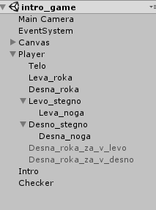
Pri samem igranju se kompleksnost kaže tudi v raznovrstnosti, saj je omogočeno večkratno igranje.
Igro sestavljajo 14 scen, v kateri je veliko elementov. Prva scena v avli ima čez 30 elementov. 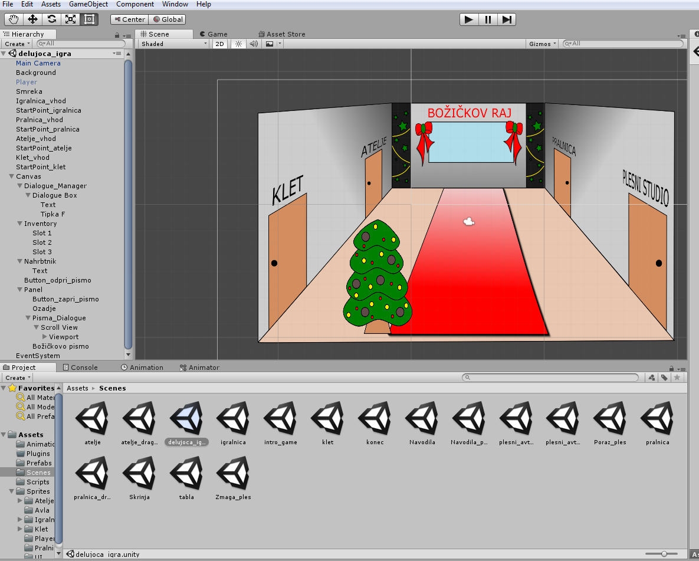
Za vsako spremembo, ki se mora zgoditi ob igranju, smo napisali skripto. Le-teh smo napisali čez 40.
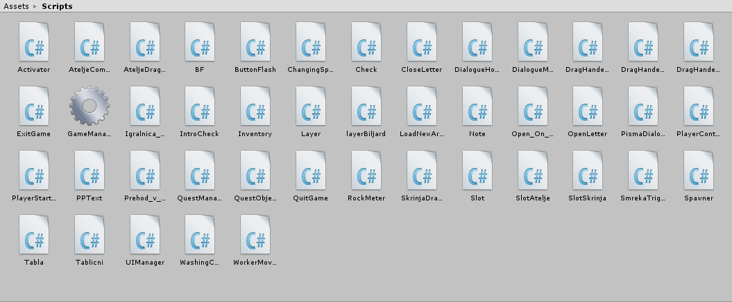

Skripta izgleda takole:
  - TEŽAVE PRI REALIZACIJI IN ZAHTEVNEJŠI ELEMENTI
Največji izziv je bilo samo programiranje, saj smo se s programskim okoljem Unity srečali prvič. Večino dela je bilo narejenega doma in za učenje programskega jezika C# nismo imeli prav veliko časa. V veliko pomoč so nam bili vodiči na internetu, kjer smo se le delno naučili rokovanja s programskim okoljem Unity in jezikom C#.
Delo je bilo zelo zahtevno, saj točno določenih vodičev za našo igro ni, so le podobni in je zato prilagajanje naši igri vzelo še več časa.
Prvi zahtevnejši problem je bil sestava igralnega avtomata, tako da se tipke premikajo v desno in kako preverjati katero tipko bo igralec pritisnil na določeno tipko.
V sklopu igralnega avtomata smo se poigrali tudi z Božičko-metrom, ki meri trenutni napredek.
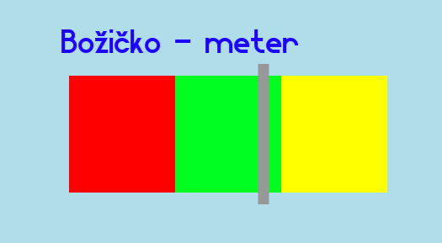
Največ težav je pri programiranju delal »drag & drop« sistem, ki ga imamo v igri kar v treh aktivnostih.
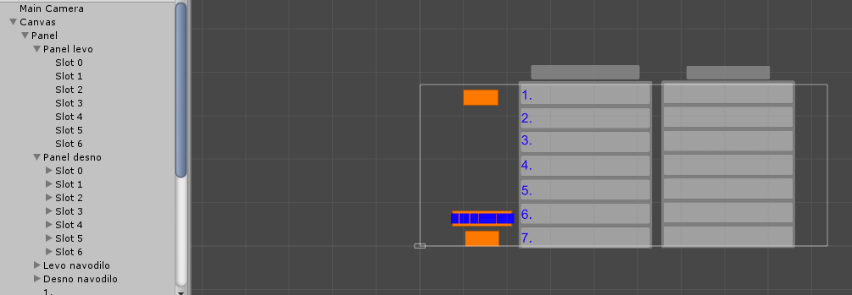
Veliko težav smo imeli tudi pri animaciji igralca v samem Unity-ju. Ena izmed glavnih težav pa je ta, da je bila grafika palčka narejena v številnih različicah in se kasneje velikosti posameznih različic niso ujemale.
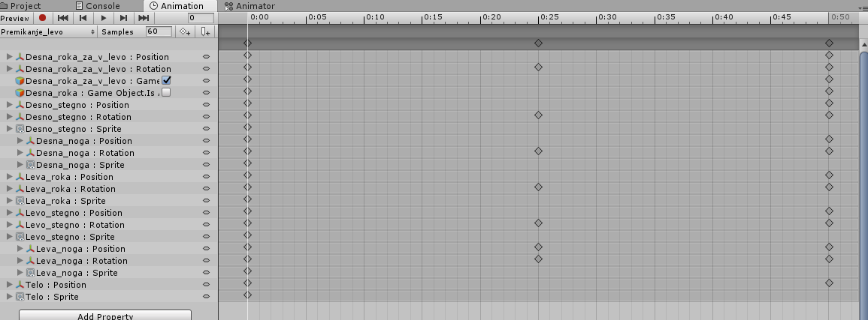

NEREALIZIRANI ELEMENTI
V začetkih ustvarjanja smo imeli načrt, da bi igralec ob vstopu v igro izbral, katerega spola je. Tako bi imeli glavnega vajenca ali glavno vajenko.
Razmišljali smo tudi o namizni verziji igre. S tem bi učencem omogočili bolj pester način obravnavanja algoritmov.
Kar se tiče števila nalog, smo na začetku želeli imeti pet glavnih nalog. Tu pa je prišlo do problema, saj bi bili učni cilji preobširni.
V prihodnosti bomo spremenili tudi “drag&drop” sistem v ateljeju, kot nam je svetovala asistentka Alenka Žerovnik.
- NAVODILA
  - NAVODILA ZA UČITELJE
Naša didaktična igra je namenjena učencem druge triade osnovne šole. Učitelj jo lahko uporabi pri pouku računalništva (obravnava nove učne snovi), računalniškem krožku ali pa pri kateremkoli drugem predmetu, kjer bi želel popestriti učno uro. Tema naše igre so algoritmi.
Cilji, ki jih doseže učenec ob koncu učne ure so:
- Učenec razume pojem algoritem.
- Učenec sledi algoritmu, ki ga pripravi nekdo drug.
- Učenec zna z algoritmom predstaviti preprosto opravilo.
- Učenec zna povezati več algoritmov v celoto, ki reši nek problem.
Igra se ne igra celo uro, temveč cca. 20 minut, odvisno od tega, kolikokrat se učenec med igranjem zmoti. Navodila so natančna in jasna, vendar je kljub temu potrebna prisotnost učitelja, če bi slučajno kateri od učencev potreboval pomoč. V sami igri ni zapisane definicije algoritma, zato mora učitelj pred ali po igranju igrice (to se vsak učitelj odloči posamezno) ustrezno povzeti (če je po igranju) ali povedati, kaj sploh je algoritem in kaj so se/se bodo novega naučili. Preverjanja znanja med samo igrico ni vključenega, lahko pa to učitelj stori po odigrani igrici.
  - NAVODILA ZA UČENCE
V igri boš spoznal delček algoritmov, ki so zelo pomemben del programskega okolja v računalništvu.
Tvoja naloga je, da s pomočjo sledenja navodilom, podanih v pismu, rešiš uganko oziroma odkriješ, kje se nahaja izgubljena božična zvezda. Kot je za algoritme značilno, potekajo koraki le v enem pravilnem zaporedju. Če ga odkriješ ali zaporedju pravilno slediš, dobiš delček nagrade, drugače pa nalogo rešiš ponovno. Preizkusil se boš v plesnih korakih, čiščenju Božičkovega prevoznega sredstva ter risanju. Palčka (sebe) boš premikal z uporabo tipkovnice: tipke levo, desno, gor, dol ter presledek (''space'') za interakcijo z ostalimi liki. Miško boš uporabljal le v nekaterih sobah, kjer bo to poudarjeno.
Kaj sploh algoritmi so, oziroma njihovo definicijo ter še nekaj njihovih lastnosti, pa boste prediskutirali z učiteljem/učiteljico pred ali po igranju igrice Božičkov raj.
  - NAVODILA ZA NAMEŠČANJE IN VZDRŽEVANJE
Igra je zelo enostavna za uporabo in nameščanje. Če hočemo igro igrati, pritisnemo na ikono »Božičkov raj«. Odpre se okno, kjer si izberemo kvaliteto slike in velikost okna, v katerem hočemo, da se bo igra igrala. Za najboljše doživetje igre priporočamo velikost zaslona 1600 x 1024.

PRILOGA – dnevnik

1. teden 9. 10. – 15. 10.
S skupino smo izbirali med dvema večjima temama za igrico (teme so bile Huffmanovo drevo, algoritmi). Odločili smo se za tematiko algoritmi. Zapisovali smo si razne ideje o scenariju. Med “brainstormingom” smo prišli do zanimivih aktivnosti, ki bi lahko bile vključene v igro. Odločali smo se med programskim okoljem, v katerem bomo programirali igro – Unity ali Visionaire Studio.
2. teden 16. 10. – 22. 10.
Dodelali, skrčili in uredili smo del scenarija ter dodali manjkajoče elemente. Posvetovali smo se tudi z asistentom in profesorjem o možnih preobsežnih elementih ter ciljih. V tem tednu smo posvetili čas pogovoru o programih, ki bi jih uporabili za grafiko.
3. teden 23. 10. – 29. 10.
Pisanje podrobnega scenarija. Dobili smo se ter oblikovali konkreten in podrobno napisan scenarij. Razmišljali smo o sami vizualni sliki igre, o vseh sobah, kjer bo potekala igra ter aktivnosti povezali z učnimi cilji.
Asistentu smo predstavili podroben scenarij in se pogovarjali o ustreznosti aktivnosti ter dodali stvari, ki nam jih je svetoval asistent.
4. teden 30. 10. – 5.11.
Določili smo programsko okolje v katerem bomo programirali. Odločili smo se za Unity, saj smo po pogovoru z asistentom prišli do zaključka, da je za naše aktivnosti le ta bolj primeren. V tem tednu smo dokončali grafično podobo glavnega junaka. Uredili smo spletno stran, kjer moramo objaviti dogovorjene stvari.
5. teden 6. 11. – 12. 11.
Začeli smo z gledanjem posnetkov, ki nam bodo v pomoč pri programiranju v Unity-ju. Pričeli smo ustvarjati scene v risarskem programu Inkscape.
6. teden 13. 11. – 19. 11.
Igrica počasi napreduje. Združujemo slikovne elemente s programerskimi (igralnica) in počasi ustvarjamo celoto. Skupina dobro sodeluje in si medsebojno pomaga ter svetuje.
7. teden 20. 11. – 26. 11.
Vključevanje že narisanih scen in elementov v igrico ter risanje preostalih stvari.
8. teden 27. 11. – 3. 12.
Risanje, programiranje (atelje). Programiranje poteka po načrtu. Če so težave, se posvetujemo z asistentom. Napisali smo tudi navodila za učitelje in učence ter objavili to na naše spletišče – https://raj.splet.arnes.si/.
9. teden 4. 12. -10. 12.
Pri programiranju je še veliko dela. Programiramo težavnejše dele igre, ki nam delajo kar precej težav.
10. teden 11. 12. – 17. 12.
Uspeli smo sprogramirati vsaj osnutek težavnejšega dela aktivnosti. Popravljanje in iskanje napak v programu.
11. teden 18. 12. – 24. 12.
Dokončevanje in popravljanje scen in elementov, da bo programski del pravilno narejen.
12. teden 25. 12. – 31. 12.
Pričetek pisanja dokumentacije naše igre. Programiranje in risanje. Skupina debatira o izboljšavah grafičnih elementov. Pogovor tudi z mentorico Žerovnik, ki podaja predloge za izboljšavo/nadgradnjo.
13. teden 1. 1. – 7. 1.
Risanje glavnega junaka iz vseh strani, da smo lahko naredili animacijo (premikanje). Težava se je pojavila pri programiranju, zaradi nesorazmernih velikosti telesa pri pogledu palčka od spredaj in zadaj, vendar smo to težavo hitro odpravili.
14. teden 8. 1. – 14. 1.
Priprava za predstavitev igre širši publiki. Izdelava kratkega izseka, ki vključuje igranje igre za boljšo realizacijo. Skupina oblikuje tekst, s katerim bomo poskusili prepričati poslušalce o didaktični vrednosti igre.
15. teden 15. 1. – 21. 1.
Predstavitev igrice sošolcem, snovanje inkografike, oblikovanje spletne strani.

